คู่มือprogrammer Security System Scanner

โปรแกรม Security System Scanner ถูกเขียนขึ้นโดยใช้ภาษา Perl เขียนบนระบบ Unix เพื่อใช้งานบนระบบปฏิบัติการ Linux โดยอ้างอิง Linux Redhat 8.0 เป็นหลัก

ความสามารถของโปรแกรม
โปรแกรมจะทำหน้าที่ในการตรวจสอบช่องโหว่ที่เกิดขึ้นในระบบ โดยจะทำการตรวจสอบ
- unown files
- symbolic link
- SUID/SGID
- world-writeable
- /etc/securetty
- check xinetd
- check lilo password
- crack passwd/shadow
- check .rhosts
- check .bash_history
- check service
- check root ftpuser

ผลลัพธ์ที่ได้จะเป็นช่องโหว่ที่สามารถscan ได้ซึ่งจะเก็บไว้ในfile tmp ของ แต่ละประเภทของช่อง
โหว่แต่จะมีการรวมรายงานเป็นfile เดียว คือ log file ที่ตั้งชื่อตามวันที่เวลาที่ทำการscan เพื่อป้องกันการซ้ำกันและเพื่อให้สามารถดูบันทึกย้อนหลังได้ด้วย
สำหรับการออกแบบตัวโปรแกรมนั้น ได้ทำการออกแบบเป็น sub function โดยที่แต่ละ sub
function จะทำหน้าที่scan หาช่องโหว่เพียง 1 ประเภทเท่านั้น ทั้งนี้เพื่อที่จะให้สามารถทำงานแยกขาดจากกันได้

หลักการทำงานของแต่ละ sub function
1.Sub Main
เริ่มต้นภายหลังจากการrun program นั้น จะทำการสร้าง log file ขึ้นมาเพื่อเตรียมเก็บผลลัพธ์จากการตรวจสอบใส่ลงไป โดยที่ชื่อ log file จะตั้งจากวันและเวลาที่ทำการตรวจสอบในขณะนั้น และขณะที่ทำการเรียกrun program นั้น จะต้องใส่ค่า argument เพื่อ ระบุว่าต้องการตรวจสอบช่องโหว่ประเภทไหน หรือกรณีที่ต้องการตรวจสอบทั้งหมด ให้ใช้ –a ถ้าใส่ผิดจะแสดงรายการที่ถูกต้องให้ดูเป็นตัวอย่าง

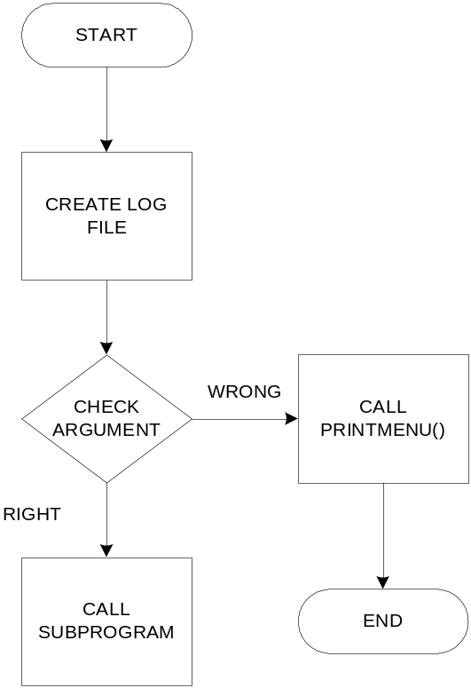

$time =localtime;
$report = "sss_".$time.".log"; #สร้างชื่อlog file ตามวันและเวลาที่ทำการสแกน
open(LOG,">$report");

open(OUTPUT,">reportsss"); #สร้าง file Handle OUTPUT เป็นตัวรายงานผลสรุป

@menu = ('-u','-n','-s','-w','-t','-x','-l','-c','-r','-b','-v','-f','-a'); #กำหนดตัวอักษรย่อของแต่ละ sub function
$index = 0;
$flag=0;
$menuindex =0; #กำหนดค่าเริ่มต้น
$check_a=0;

while (<@ARGV>)
{ if ($ARGV[0] eq "")
{ printmenu(); } # ถ้าไม่ใส่ argument ให้ทำการ print menu ให้เลือก
else
{ $menuindex=0;
$flag=0;
while (<@menu>)
{ if ($ARGV[$index] eq $menu[$menuindex]) #เช็คว่าargument ใส่มานอกเหนือจากที่มีหรือไม่
{ $flag =1;
if($ARGV[$index] eq "-a") #ถ้ามี –a อยู่ให้ทำทั้งหมด
{ $check_a =1; }
}
$menuindex++;
}
if ($flag != 1 ) #ถ้าargument ใส่มาไม่ถูกต้องให้ printmenu ใหม่อีกรอบ
{ print "systex error ";
printmenu();
last;
}
$index++;
}
}
if ($flag == 1)
{ $index=0;
if ($check_a == 1) { unowned(); symbolic();
suid(); world(); #ถ้า argumentเป็น –a ให้ทำทุก
securetty(); xinetd(); subfunction
lilo(); crack();
rhosts(); bash_history();
version(); ftpuser();
}
else{
while(<@ARGV>)
{ if ($ARGV[$index] eq "-u") { unowned();}
elsif ($ARGV[$index] eq "-n") { symbolic();}
elsif ($ARGV[$index] eq "-s") { suid();}
elsif ($ARGV[$index] eq "-w") { world();}
elsif ($ARGV[$index] eq "-t") { securetty();}
elsif ($ARGV[$index] eq "-x") { xinetd();}
elsif ($ARGV[$index] eq "-l") { lilo();}
elsif ($ARGV[$index] eq "-c") { crack();}
elsif ($ARGV[$index] eq "-r") { rhosts();}
elsif ($ARGV[$index] eq "-b") { bash_history();}
elsif ($ARGV[$index] eq "-v") { version();}
elsif ($ARGV[$index] eq "-f") { ftpuser();}
$index++;
}
}
}
close OUTPUT;
close LOG;

open (TEMP,"<reportsss") or die "Can't open $report :$!\n ";
while(<TEMP>)
{
$line = $_; #เป็นส่วนที่ทำการแสดงผลภายหลังตรวจสอบ chomp($line); เรียบร้อยแล้ว
print "$line";
}

2.Sub unowned()
ทำหน้าที่ในการตรวจสอบหา file ในระบบที่ไม่รู้เจ้าของ หมายความว่าเจ้าของfile ไม่อยู่ในระบบ หรือ กลุ่มของเจ้าของfile ไม่อยู่ในระบบ
แล้วจึงทำการรายงานผลลัพธ์ที่ได้ลงสู่ log file

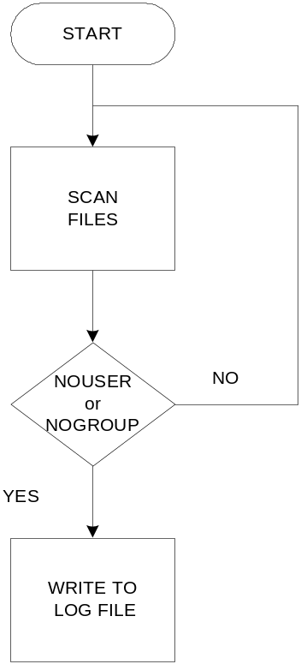
sub unowned
{
print ("Checking unowned files .......... ");
open(TEMP,">unowned.tmp");
open(PIPEFROM,"find / \\( -nouser -o -nogroup \\) -ls | "); #ตรวจสอบหาfile ที่เป็น unowned file
@line = <PIPEFROM>;
print TEMP @line;
close PIPEFROM;
close TEMP;

if (-s "unowned.tmp") # ทำการเขียนผลลัพธ์ใส่ LOG FILE
{ $sentence = "<*****>\t You have unowned file ( file that don't know who is
owner (userid or groupid)) We recommend you should delete or
change owner file (chown (uid/gid) filename) Please look at
[unowned.tmp]\n ";
print OUTPUT wrap("> ","> ",$sentence) ;
print LOG wrap("> ","> ",$sentence) ;

open(TEMPP,"unowned.tmp");
while(<TEMPP>)
{
$line=$_;
chomp($line);
print LOG $line ;
}
close TEMPP;
}

}

3.Sub suid()
เป็น function ที่ทำหน้าที่ตรวจสอบหา file ที่มีการ set-uid หรือ set-gid ไว้ ( ผู้ที่ทำการ run program นั้นจะสามารถมีสิทธิเท่ากับ เจ้าของprogram ) โดยที่ file นั้นมีเจ้าของเป็น root
แล้วทำการรายงานผลลัพธ์ที่ได้ลงสู่ Log file

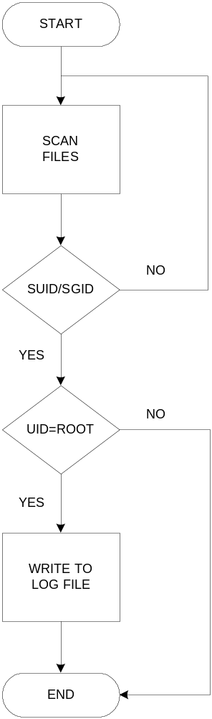

sub suid{
print ("Checking SUID/SGID .......... ");
open(TEMP,">tempsuidsgid");
open(PIPEFROM,"find / \\( -perm -2000 -o -perm -4000 \\) -uid 0 | "); #ตรวจสอบหาfile ที่ set S bit
@line = <PIPEFROM>; และมีเจ้าของเป็น root
print TEMP @line;
close PIPEFROM;
close TEMP;

open(OUTSUID,">suidsgid.tmp");
open(TEMP2,"<tempsuidsgid");
while (<TEMP2>)
{ $line =$_;
chomp($line);
CASE : # ทำการเช็คผลลัพธ์ที่ได้ว่าตรงกับชื่อfile ข้างล่างหรือไม่ ถ้าตรงจะมีคำแนะนำให้
{ ($line eq "/bin/mount")&& do
{ $outsuid ="[/bin/mount]\n\t mount is suid-root to allow ordinary users to munt floppy and CD-ROM drives.If your users won't be at console,or won't be using floppies/CD-ROM's, you can deactivate set-uid,like this: chmod u-s /bin/mount\n" ; print OUTSUID wrap("> ","> ",$outsuid);
last CASE;
};
*
* #มีมากมาย
*
*
($line ne "")&& do #ถ้าไม่ตรงก็เพียงแค่รายงานว่าเป็น set-uid
{ $outsuid= "[$line]\t\t have set-uid \n";
print OUTSUID wrap("> ","> ",$outsuid);
};
}
}
close TEMP2;
close OUTSUID;
if (-s "suidsgid.tmp") #ทำการเขียนผลลัพธืลงสู่ Log file
{ $sentence = "<*****>\t You have SUID/SGID Hole. All suid/sgid program is dangerous. Please remove S bit (chmod a-s filename) from program that\n 1. You never use.\n 2. You don't want any non-root users to run.\n 3. You use occasionally, and don't mind having to su to root to run. Please look at [suidsgid.tmp]\n " ;
print OUTPUT wrap("> ","> ",$sentence) ;
print LOG wrap("> ","> ",$sentence) ;
open(TEMPP,"suidsgid.tmp");
while(<TEMPP>)
{ $line=$_;
chomp($line); #---cut \n
print LOG $line ;
}
close TEMPP;
}

}
4.Sub world()
เป็น function ที่ทำหน้าที่ในการตรวจสอบหา file ที่มีลักษณะเป็น world-writable คือ อนุญาติให้ใครก็ได้สามารถเขียนทับ file นี้ได้ โดยจะตรวจสอบหาworld-writable file ที่มีเจ้าของเป็น root แล้วทำการรายงานผลลัพธ์ลงสู่ log file

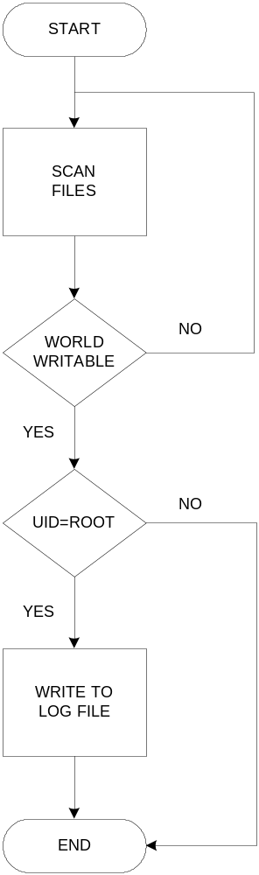

sub world
{
print ("Checking World-Writeable .......... ");
open(TEMP,">world.tmp");
open(PIPEFROM," find / \\( -perm -2 ! -type l -uid 0 \\) -ls | ");
while (<PIPEFROM>)
{ $line = $_; #ทำการตรวจสอบหาworld-writable file
chomp($line); ที่มีเจ้าของเป็น root

if (($line !~ /\/dev/)&&($line !~ /\/proc/)) #ยกเว้น fileที่อยู่ใน /dev และ /proc
{ print TEMP $line;}
}
close PIPEFROM;
close TEMP;

if ( -s "world.tmp") #ทำการรายงานผลลัพธ์ที่ได้ลงสู่ log file
{ $sentence = "<*****>\t You have world-writeable file. You shouldn't have more bcz it is
a hole someone can write something in this file. Remove it by (chmod o-w filename).
Please look at [world.tmp]\n" ;

print OUTPUT wrap("> ","> ",$sentence) ;
print LOG wrap("> ","> ",$sentence) ;

open(TEMPP,"world.tmp");
while(<TEMPP>)
{ $line=$_;
chomp($line);
print LOG $line ;
}
close TEMPP;
}
}

5.Sub symbolic()
เป็นฟังก์ชั่นสำหรับทำหน้าที่ในการตรวจสอบหา file ที่เป็น soft link ที่ผิดปกติ คือ
- link ที่file ปลายทางไม่มีอยู่จริง หรือ
- file ที่มีเจ้าของเป็น root แล้วทำการชี้ไปยังfileที่มีเจ้าของเป็นบุคคลอื่น หรือ
- file ที่มีเจ้าของเป็น root ชี้ไปยังWorld-writable file หรือ
- file ที่มีเจ้าของเป็นบุคคลอื่นแต่ทำการชี้ไปยัง file ที่มีเจ้าของเป็น root
โดยที่ file นั้นไม่ได้อยู่ใน /proc สำหรับผลลัพธ์ที่ได้จะทำการเขียนลงสู่ log file

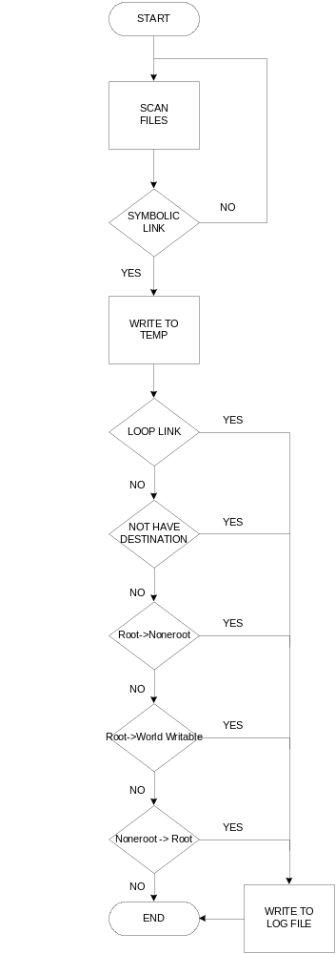
sub symbolic
{
print ("Checking symbolic link .......... ");
open(TEMP,">tmpsymbolic");
open(PIPEFROM," find / -type l | "); #ตรวจสอบหา file symbolic link
@line = <PIPEFROM>;
print TEMP @line;
close PIPEFROM;
close TEMP;

open(TEMP3,">symbolic.tmp");
open(TEMP2,"<tmpsymbolic");
while(<TEMP2>)
{
$line = $_ ;
chomp($line);
$flagerror =0;
$endlink ="";
if ($line ne "")
{
$startlink = ($line);
if ($startlink !~ /\/proc/) #ยกเว้น file ที่อยู่ใน /proc
{ while ($flagerror ==0)
{ if ((-e readlink($startlink))&& (! -l readlink($startlink)))
#ถ้า file ปลายทางมีอยู่จริง { $endlink = readlink($startlink);
และไม่ใช่ link last;
}
elsif (-l readlink($startlink))
{ $startlink = readlink($startlink);
if (substr($startlink,0,1) ne "/")
{ $name= dirname($line)."/"."$startlink";}
#ถ้าปลายทางเป็น link ให้เช็คปลายทาง else {$name = $startlink;}
หรือถ้าปลายทางคือfile เดียวกับต้นทาง(loop) $startlink = $name;
จะถือว่า error if ($name eq "$line")
{ $flagerror = 1;
print TEMP3 $line."\t\t loop link ";
last;
}
}
else
{ if ((! -e $startlink)&& (! -f $startlink))
{ $flagerror =1;
#ถ้าปลายทางไม่มีจริงจะถือเป็นlink เสีย $endlink = readlink($startlink);
print "$startlink $endlink linkerror";
print TEMP3 $line."\t\t badlink";
last;
}
else { $endlink = readlink($startlink);last;}
}
}

if (( -e "$endlink")&&($flagerror ==0))
{
$uid= (lstat($line))[4];
if ($uid == 0 )
{ $mode = (lstat($endlink))[2] & 07777;
$check_end_uid= (lstat($endlink))[4] ;
#กรณีเจ้าของเป็น root if ($mode & 2)
และปลายทางเป็น world-writeable file { print TEMP3 $line."\t\t root -----> world writeable";}
หรือปลายทางมีเจ้าของเป็นบุคคลอื่น elsif ($check_end_uid != 0)
{ print TEMP3 $line."\t\t root ----->noneroot";}
}
elsif ($uid != 0 )
{
#กรณีเจ้าของเป็นบุคคลอื่นแต่ปลายทาง if ((lstat($endlink))[4] == 0 )
มีเจ้าของเป็น root { print TEMP3 $line."\t\t noneroot ----->to root";} else {}
}
else{}
}
else {};
}
}
}
close TEMP3;
close TEMP2;
if (-s "symbolic.tmp") #เขียนผลลัพธ์ลงสู่ log file
{ $sentence = "<*****>\t You have symbolic file Hole.This symbolic files link to
world-writeable or link to root's files Please look at [symbolic.tmp]\n " ;
print OUTPUT wrap("> ","> ",$sentence) ;
print LOG wrap("> ","> ",$sentence) ;
open(TEMPP,"symbolic.tmp");
while(<TEMPP>)
{ $line=$_;
chomp($line); #---cut \n
print LOG $line ;
}
close TEMPP;
}
}

6.Sub securetty()
เป็น sub function ที่ใช้ในการตรวจสอบการอนุญาติให้ root สามารถ remote login มาได้โดยตรง เช่นการใช้โปรแกรม telnet โดยที่จะทำการตรวจสอบในแต่ละบรรทัดของ file /etc/securetty ว่ามีรายการของ ttyp* อยู่หรือไม่ (* คือตัวเลขจำนวนเต็มบวกอะไรก็ได้) แล้วจึงทำการรายงานผลลงสู่ log file

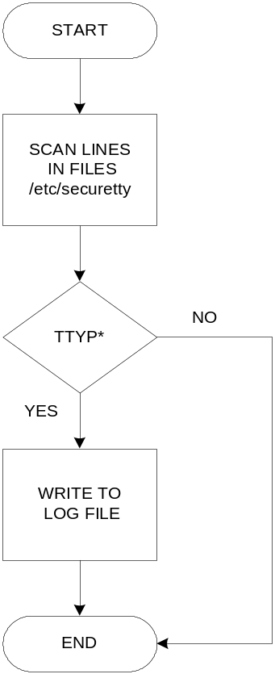

sub securetty{
print"Checking /etc/securetty...";
open(GETTTY,">securetty.tmp");
open(TEMP,"</etc/securetty") or die "Can't read /etc/securetty : $! \n";
while(<TEMP>)
{ $line = $_;
chomp($line);
@tty= &shellwords($line) ;
$i=0;
foreach(@tty)
{ if (($tty[$i] =~ /ttyp/ ) && ($i==0) && ($tty[$i] !~ /\#ttyp/ ))
{ print GETTTY $tty[$i] ; }
$i=$i+1;
}
}
close TEMP;
close GETTTY;
if (-s "securetty.tmp")
{ $sentence = "<*****>\t Please look at /etc/securetty you should not permit root login
with ttyp*.Please look at [securetty.tmp]\n";
print OUTPUT wrap("> ","> ",$sentence) ;
print LOG wrap("> ","> ",$sentence) ;
open(TEMPP,"securetty.tmp");
while(<TEMPP>)
{ $line=$_;
chomp($line); #---cut \n
print LOG $line ;
}
close TEMPP;
}
}

7.Sub xinetd()
เป็น function ที่ใช้ในการตรวจสอบดูว่า service ใดที่ run อยู่ภายใต้ xinetd นั้น เปิดให้บริการอยู่ แล้ว service นั้น ควรเปิดไว้หรือไม่ ซึ่งจะทำการscan file ที่อยู่ภายใต้ sub directory /etc/xinetd.d ดูว่าในfile นั้น คำว่า disable = no หรือไม่ ถ้ามีจะรายงานผลลัพธ์ลงสู่ log file

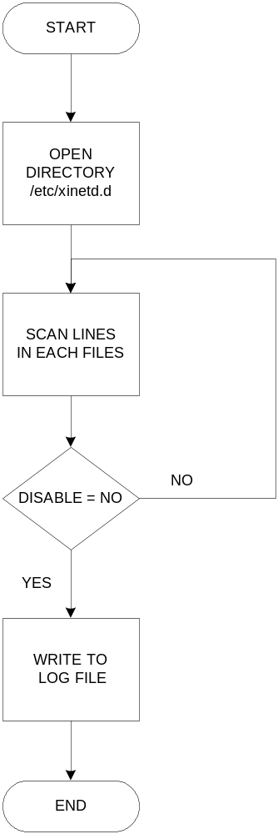

sub xinetd
{
print "Checking Xinetd...";
$dirname = "/etc/xinetd.d";
open(XINETD,">xinetd.tmp"); #อ่านfile ในdirectory /etc/xinetd.d
opendir(DIR,$dirname) or die "Can't open $dirname : $!\n";
@files=readdir(DIR);
closedir(DIR);
foreach $file (@files)
{ if (($file eq ".")||($file eq ".."))
{ next; }
open(TEMP,"</etc/xinetd.d/$file");
$check = 0;
while(<TEMP>)
{ $line =$_;
chomp($line);
@words=&shellwords($line);
#ในแต่ละบรรทัดว่ามีคำว่า $i=0;
disable = no หรือ มีแค่ foreach(@words)
disable เพียงอย่างเดียว { if (($_ eq "disable")&&($words[$i+2] eq "no")&&($words[0] ne "#"))
{ $check = 1 ; }
elsif (($_ eq "disable")&&($words[$i+2] eq "yes")&&($words[0] ne "#"))
{ $check = 2 ; }
$i++;
}
}
if(($check ==1)||($check ==0))
{ CASE :{
($file eq "bootp")&& do
{ $out= "service [bootp] : used for bootp services. We recommend
disabling it unless you are running a bootp server. \n";
print XINETD wrap("> ","> ",$out) ;
#ถ้าเป็น service ที่เปิดอยู่ ที่มีชื่อ last CASE;
ดังนี้หรือไม่ };
*
*
*
do { $out = "service [$file] is open \n";
print XINETD wrap("> ","> ",$out) ;
};
}
}
}
close TEMP;
close XINETD;
if (-s "xinetd.tmp") #เขียนผลลัพธ์ลงสู่ log file
{ $sentence = "<*****>\t You open service that run pass /etc/xined.d may be it insecure.
Please look instruction at [xinetd.tmp]\n " ;
print OUTPUT wrap("> ","> ",$sentence) ;
print LOG wrap("> ","> ",$sentence) ;
open(TEMPP,"xinetd.tmp");
while(<TEMPP>)
{ $line=$_;
chomp($line); #---cut \n
print LOG $line ;
}
close TEMPP;
}
}

8.Sub lilo()
ทำหน้าที่ตรวจสอบว่ามีการset passwordใน /etc/lilo.conf โดยการหาบรรทัดที่มีคำว่า
Password = ถ้าไม่มีการ set ไว้ จะทำการรายงานลงสู่ log file

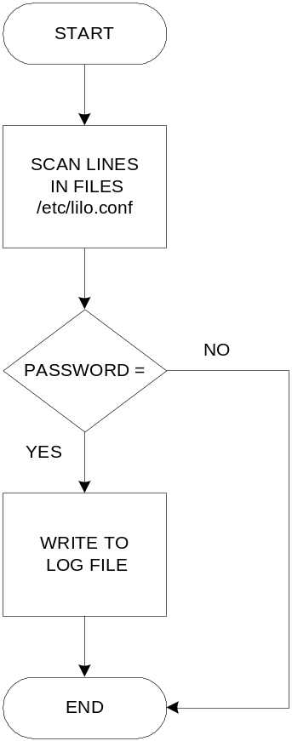
sub lilo
{
print"Checking lilo.conf ....";
open(TEMP,"</etc/lilo.conf") or die "Can't open /etc/lilo.conf:$!\n ";
$lilosecure = 0;
while(<TEMP>)
{ $line = $_;
chomp($line); #ตรวจสอบทีละบรรทัดว่ามีคำว่า
@words=&shellwords($line); password = อยู่หรือไม่
$i=0;
foreach(@words)
{ if ($words[$i] =~/password=/ ) {$lilosecure = 1;}
$i=$i+1;
}
}
if ($lilosecure==0) #รายงานผลลัพธ์ลงสู่ log file
{ $sentence="<*****>\t Your lilo not set password please set password by type
\"password=yourpassword\" in [/etc/lilo.conf]\n ";
print OUTPUT wrap("> ","> ",$sentence) ;
}
close TEMP;
}

9.Sub crack()
ทำการทดลอง crack password ของ user ทุกคนที่อยู่ในระบบที่มีการ set password ไว้ ว่าpassword ที่ตั้งไว้นั้น ง่ายแก่การคาดเดาของบุคคลอื่นหรือไม่ โดยทดลองสุ่มคำมา เข้า function hash คู่กับ salt ที่ได้ จาก /etc/shadow ว่าผลลัพธ์ตรงกับ shadow หรือไม่ ถ้าตรงหมายความว่าคำที่สุ่มมานั้นคือ password โดยสุ่มมาจาก GECOS และ ตัวเลขตั้งแต่ 1- 3113 เนื่องจากครอบคลุม วันที่ และ เดือน และตัวเลข
ทั่วไป เช่น password1234 เป็นต้น หรืออาจเป็นคำใน dictionary ก็เป็นได้ และผลลัพธ์ที่ได้คือ password ที่สามารถ crack ได้จะถูกรายงานลงใน log file

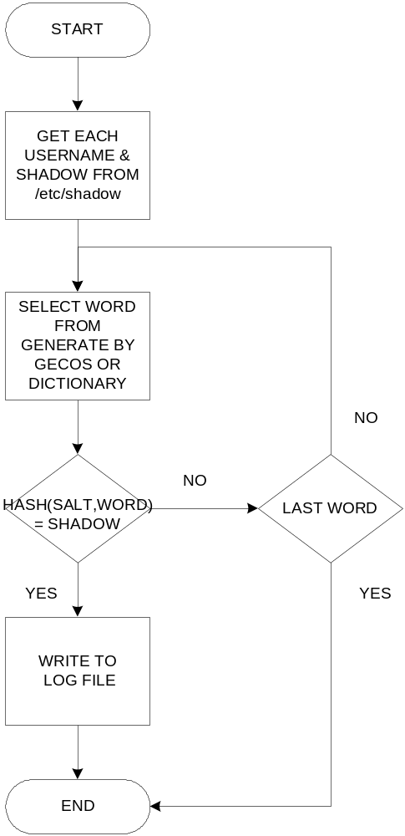

sub crack
{
print"Cracking password ..";
open(CANCRACK,">password.tmp");
open(pass_file,"</etc/passwd");
$out=0;
while(<pass_file>)
{ $line=$_; #อ่านข้อมูลจาก file /etc/passwd
chomp($line);
$count=0;
$start=0;
@dict="";
for($j=0;$j<(length($line)+1);$j++) # แยกfield ในแต่ละบรรทัดของ file /etc/passwd
{ if (substr($line,$j,1) eq ":")
{ $count=$count+1;
if ($count==1)
{ $dict[0]=substr($line,0,$j); # username ที่ได้
if (((getpwnam($dict[0]))[1] eq "*")|| ((getpwnam($dict[0]))[1] eq "!!"))
{ $out=1;}
else { $out=0;}
}
elsif ($count ==2) { $start_uid = $j ;}
elsif ($count ==3) { $user_uid = substr($line,$start_uid+1,$j-$start_uid-1);
$start_uid = $j; }

elsif ($count==4 ) { $start=$j;
if (($user_uid ==0 )&&($dict[0] ne "root")) #ne
{ print CANCRACK "ALERT!!! username $dict[0] have uid = 0 \n";}
#ดูว่ามีใครนอกเหนือจาก root ที่มี uid =0 หรือไม่
}
elsif (($count==5)&&($out==0))
{ $tempstring=substr($line,$start+1,$j-1-$start);
$count2=0;
$start2=0;
for($x=0;$x<(length($tempstring)+1);$x++)
#เก็บค่าของ GECOS { if ((substr($tempstring,$x,1) eq ",")||(substr($tempstring,$x,1) eq " "))
{ $count2=$count2+1;
$dict[$count2]=substr($tempstring,$start2,$x-$start2);
$start2=$x+1;
}
elsif ($x==length($tempstring))
{ $count2=$count2+1;
$dict[$count2]=substr($tempstring,$start2,$x);
}
}
}
}
}

if($out==0)
{ $i=0;
open(WORD2,">/usr/dict/words2");
for($x=0000;$x<3113;$x++)
{ print WORD2 $dict[0]."$x\n"; }
abbrev(*hash, @dict);
$checkline = 0 ;
@cutword="";
while (($key)=each %hash)
{ $cutword[$checkline] = $key; #ทำการสร้าง file word2 ซึ่งบรรจุ GECOS ที่สุ่มได้
$checkline= $checkline+1; รวมกับตัวเลข 0000-3112(day31 month12)
}
for ($a=0;$a<($checkline);$a++)
{ for ($b=0;$b<($checkline);$b++)
{ for ($c=0;$c<($checkline);$c++)
{ $concatword = "$cutword[$a]"."$cutword[$b]"."$cutword[$c]";
if (($a ne $b)&&($a ne $c )&&($b ne $c) && (length($concatword)<16) &&(length($concatword)>4))
{ print WORD2 "$cutword[$a]"."$cutword[$b]"."$cutword[$c]" ;
print WORD2 "\n";
}
}
}
}
close WORD2;
$user = $dict[0];
print" Checking for user : $user.."; #หา salt จาก /etc/shadow
$encrypted_password = (getpwnam($user))[1];
$salt = substr($encrypted_password,0,2); #กรณีเข้ารหัส password แบบ DES
if ($salt eq "\$1"){$salt=substr($encrypted_password,0,12);} #กรณีเข้ารหัส password แบบ MD5
$flag=0;
open(WORDS,'/usr/dict/words2') or die "Can't read /usr/dict/words2 :$! \n " ;
seek(WORDS,0,0);
while(<WORDS>)
{ chomp;
if (crypt($_,$salt) eq $ encrypted_password) #ทดลอง crack จากคำใน
{ $flag = 1; #-- if find password in words2 will set flag to 1 GECOS รวมกับตัวเลข
print CANCRACK "$user\'s password is \"$_\" \n"; ที่สร้างไว้แล้วใน word2
last ;
}
}
close WORDS;
if ($flag == 0 )
{ open(WORDS,'/usr/dict/words') or die "Can't read /usr/dict/words :$! \n " ;
seek(WORDS,0,0);
while(<WORDS>)
{ chomp; #ทดลอง crack จากคำ
if (crypt($_,$salt) eq $ encrypted_password) ใน dictionary
{ print CANCRACK "$user\'s password is \"$_\" \n"; (words)
last ;
}
}
close WORDS;
}
}
}
close pass_file;
close CANCRACK;

if(-s "password.tmp") #รายงานpassword และ username ที่สามารถ crack ได้ลงใน log file
{
$out = "<*****>\t Some of account have weak password .Please change to new
password by (passwd). You can look at [password.tmp]\n";
print OUTPUT wrap("> ","> ",$out) ;

print LOG wrap("> ","> ",$out) ;
open(TEMPP,"password.tmp");
while(<TEMPP>)
{ $line=$_;
chomp($line); #---cut \n
print LOG $line ;
}
close TEMPP;
}
}#end sub

10.Sub rhosts()
ทำหน้าที่ในการ scan หาfile ในระบบว่ามี file ที่ชื่อ .rhosts หรือไม่ ถ้าตรวจพบเจอจะทำการรายงานลงสู่ log file

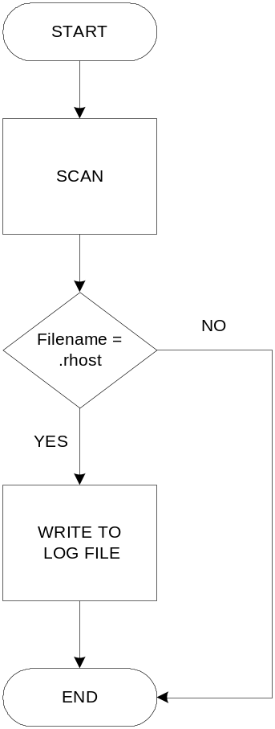

sub rhosts
{
print ("Checking .rhosts files .......... ");
open(TEMP,"> rhosts.tmp");
open(PIPEFROM,"find / \\( -name .rhosts \\) | "); #ตรวจสอบ file ในระบบ หาชื่อ .rhosts
while(<PIPEFROM>)
{ $line =$_;
chomp($line);
print TEMP $line;
}
close PIPEFROM;
close TEMP;
if (-s "rhosts.tmp") #ถ้าพบfile ชื่อ .rhost จะทำการรายงานลงสู่ log file
{ $sentence = "<*****>\t You have .rhosts file We recommand you should not use it
or should delete it. Please look at [rhosts.tmp]\n " ;
print OUTPUT wrap("> ","> ",$sentence) ;

print LOG wrap("> ","> ",$sentence) ;
open(TEMPP,"rhosts.tmp");
while(<TEMPP>)
{ $line=$_;
chomp($line); #---cut \n
print LOG $line ;
}
close TEMPP;
}
}

11.Sub bash_history()
ทำการตรวจสอบ file ชื่อ .bash_history ว่าเป็นdirectory หรือเป็น symbolic link ชี้ไปยัง /dev/null หรือไม่ ถ้าใช่ จะรายงานไว้ที่ log file

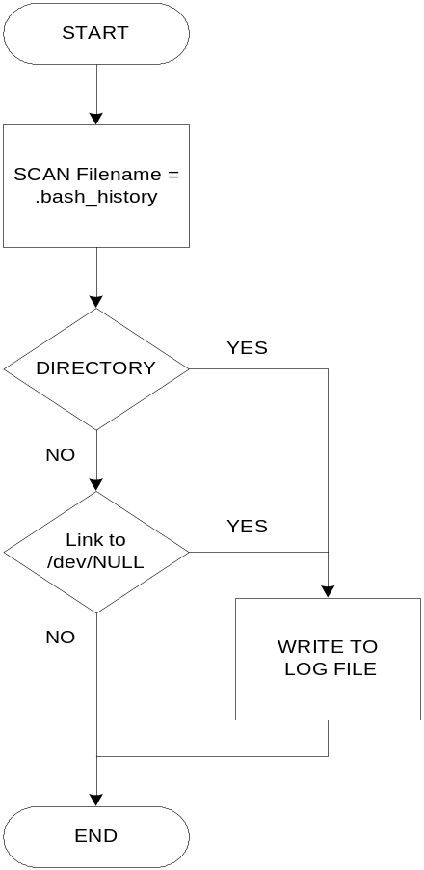

sub bash_history{
print ("Checking .bash_history files .......");
open(TEMP ,">bashhistory.tmp");
open(PIPEFROM,"find / \\( -name .bash_history -type d \\) |");
while( <PIPEFROM>)
{ $line = $_ ; #ตรวจหาfile .bash_history
chomp($line); ที่เป็น directory
print TEMP $line;
}
close PIPEFROM;
open(PIPEFROM,"find / \\( -name .bash_history -type l \\) |");
while( <PIPEFROM>)
{ $line = $_ ; #ตรวจหาfile .bash_history
chomp($line); ที่เป็น symbolic link ชี้ไปยัง
if (readlink($line) eq "/dev/null" ){print TEMP $line;} /dev/null
}
close PIPEFROM;
close TEMP;
if (-s "bashhistory.tmp")
{ $sentence = "<*****>\t You have some .bash_history file is directory or link to
/dev/null. We recommand you should delete it and create new .bash_history file. Please look at [bashhistory.tmp]\n " ;
print OUTPUT wrap("> ","> ",$sentence) ;
print LOG wrap("> ","> ",$sentence) ;
open(TEMPP,"bashhistory.tmp");
while(<TEMPP>)
{ $line=$_;
chomp($line); #---cut \n
print LOG $line ;
}
close TEMPP;
}}

12.Sub version()
มีหน้าที่ตรวจสอบ version ของ serviceที่ลงไว้ในเครื่องคอมพิวเตอร์ว่าเป็นversionที่มีปัญหาหรือไม่ โดยเทียบจากข้อมูลใน database ซึ่งสามารถdownload ได้จาก www.cve.mitre.org
โดย version และservice นั้นเป็น package rpm ที่ลงไว้ในเครื่อง ซึ่งยังไม่สามารถเลือกมาจาก serviceที่ทำการ compile program เอง ถ้าตรวจสอบพบว่าตรงกันกับข้อมูลในdatabase จะทำการรายงานผลมายัง log file

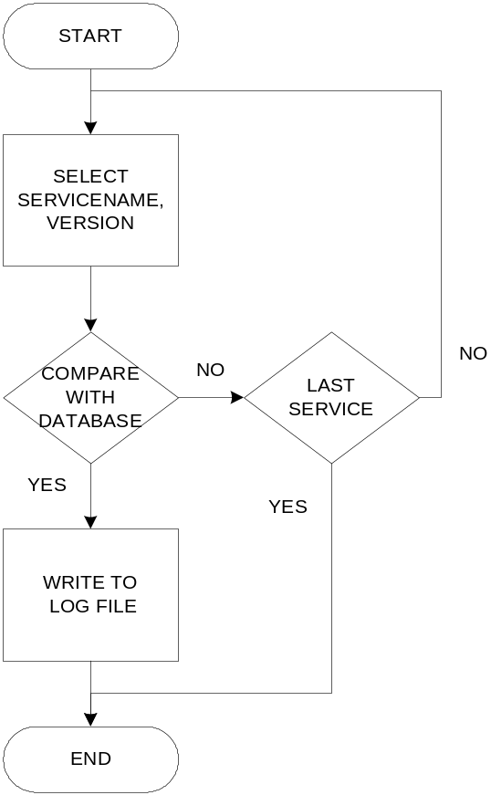

sub version
{
print"Checking Version of service ......\n";
open(RPM,">temprpm");
open(PIPEFROM,"rpm -qai | "); #ใช้คำสั่ง rpm –qai เพื่อเก็บข้อมูล service ของ rpm
@line = <PIPEFROM>;
print RPM @line;
close PIPEFROM;
close RPM;

open(RPM,">getservice");
open(TEMP,"<temprpm") or die "Can't open temprpm";

while(<TEMP>)
{ $line=$_;
chomp($line);
if ($line =~/\'/) { $line =~s/\'/\\\'/g ;}# print "$line";}
if ($line ne "") #หา servicename และ version
{ @words = &shellwords($line); จากข้อมูลที่ได้จากคำสั่ง rpm -qai
if (($words[0] eq "Name")&&($words[1] eq ":"))
{ $name=$words[2];}
if (($words[0] eq "Version")&&($words[1] eq ":"))
{ print RPM ("$name "."$words[2]");}
}
}
close TEMP;
close RPM;
$dbh=DBI->connect("dbi:mysql:database=cve;host=localhost;port=3306"); #connect database
open(BUG,">bugversion.tmp");
open(RPM,"<getservice") or die "Can't open getservice";
while (<RPM>)
{ $line=$_;
@words = &shellwords($line);
$service = " $words[0] ";
$version = " $words[1] ";
$count = 0;

$query="select id,name,description
from cve
where description like '%$service%'
and description like '%$version%'
and ( description like '%debian%' #ภาษา sql เพื่อทำการค้นหาในdatabase
or description like '%red hat%' จาก table cve ว่ามีservicename และ
or description like '%suse%' version นั้นอยู่หรือไม่
or description like '%mandrake%'
or description like '%yellow dog%'
or description like '%unix%'
or description like '%linux%'
or description like '%slackware%')";
$sth=$dbh->prepare($query);
$sth->execute(); #excute sql query

while(($id,$name,$description)=$sth->fetchrow)
{ print BUG "$id : $name : $description "; #ถ้าตรงกับ database ให้ทำการ พิมพ์รายละเอียด
$count = $count+1;
};

$query="select id,name,description
from candidate
where description like '%$service%'
and description like '%$version%'
and ( description like '%debian%'
or description like '%red hat%' #ทำเหมือนกับข้างบนแต่ค้นหาข้อมูลจากตาราง
or description like '%suse%' candidate
or description like '%mandrake%'
or description like '%yellow dog%'
or description like '%linux%'
or description like '%unix%'
or description like '%slackware%')";
$sth=$dbh->prepare($query);
$sth->execute(); #excute sql query

while(($id,$name,$description)=$sth->fetchrow)
{
print BUG wrap("> ","> ","$id : $name : $description ");
$count = $count+1;
};

if ($count !=0) {print BUG "============$service $version=======================";}
}

$dbh->disconnect(); #ยกเลิกการติดต่อกับ database

close RPM;
close BUG;

if ( -s "bugversion.tmp") #รายงานผลลัพธ์ลงสู่ log file
{ $sentence= "<*****>\t You have some services's version have problem .
Please look at [bugversion.tmp]\n";
print OUTPUT wrap("> ","> ",$sentence) ;

print LOG wrap("> ","> ",$sentence) ;
open(TEMPP,"bugversion.tmp");
while(<TEMPP>)
{ $line=$_;
chomp($line); #---cut \n
print LOG $line ;
}
close TEMPP;
}
} ; #endsub

13.Sub ftpuser()
ทำหน้าที่ตรวจสอบว่าระบบอนุญาตให้ root สามารถใช้งานโปรแกรม ftp ที่โดยตรงหรือไม่ โดยทำการตรวจสอบภายใน file /etc/ftpuser ว่ามีคำว่า root หรือไม่ ถ้ามีแสดงว่าอนุญาต จะทำการรายงานผลลง log file

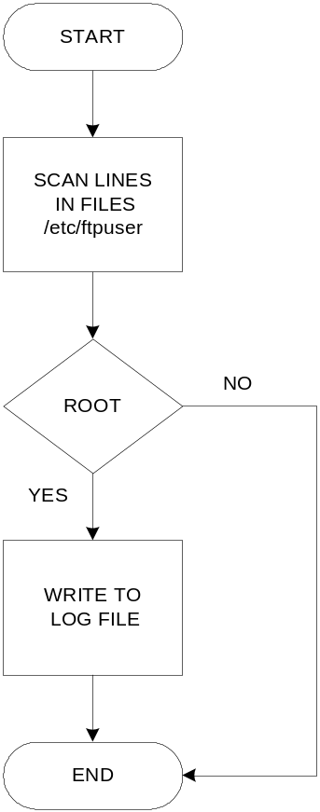

sub ftpuser
{
print"Checking /etc/ftpusers...";
open(GETFTP,">ftpusers.tmp");
open(TEMP,"</etc/ftpusers") or die "Can't read /etc/ftpusers : $! \n"; #ค้นหาทีละบรรทัดใน /etc/ftpuser
while(<TEMP>) ว่ามีคำว่า root หรือไม่
{ $line = $_;
chomp($line);

@ftpuser= &shellwords($line) ;
$i=0;
foreach(@ftpuser)
{ if (($ftpuser[$i] =~ "root" ) && ($i==0) && ($ftpuser[$i] !~ /\#root/ ))
{ print GETFTP $ftpuser[$i] ; }
$i=$i+1;
}
}
close TEMP;
close GETFTP;

if (-s "ftpusers.tmp") #หากพบว่าอนุญาตให้root ใช้ ftp ได้ จะทำการรายงานผลลงสู่ log file
{
$sentence = "<*****>\t Please look at /etc/ftpuser you should not allow root use ftp
program. Please remove account root from [/etc/ftpusers]\n";
print OUTPUT wrap("> ","> ",$sentence) ;

print LOG wrap("> ","> ",$sentence) ;
open(TEMPP,"ftpusers.tmp");
while(<TEMPP>)
{ $line=$_;
chomp($line); #---cut \n
print LOG $line ;
}
close TEMPP;
}
}

14. Sub printmenu()
ทำหน้าที่แสดงวิธีการเรียกใช้โปรแกรมพร้อมทั้งค่า argument ที่ถูกต้อง

sub printmenu
{
print "Usage: sss [option1] [option2] [option3] .... \n";
print "Option : \n";
print " -u : Checking unowned files\n";
print " -n : Checking symbolic link files\n";
print " -s : Checking SUID/SGID\n";
print " -w : Checking world writable\n";
print " -t : Checking /etc/securetty\n";
print " -x : Checking xinetd service\n";
print " -l : Checking /etc/lilo.conf\n";
print " -c : Checking crack password/shadow\n";
print " -r : Checking .rhosts files\n";
print " -b : Checking .bash_history files\n";
print " -v : Checking bug version of service\n";
print " -f : Checking root ftpuser \n";
print " -a : Checking all function\n";
print " EXAMPLE : sss -u -n -v\n";
}; #endsu

แนวทางการพัฒนาต่อ

สำหรับแนวทางการพัฒนาปรับปรุงโปรแกรม Security System Scanner นั้น เนื่องจากการโครงสร้างโปรแกรมถูกออกแบบมาในลักษณะ module หรือ sub function ดังนั้น เราจะสามารถเพิ่งขอบเขตความสามารถของโปรแกรมได้ โดยการเขียนโปรแกรมเป็น function ย่อย ๆ สำหรับตรวจสอบหาช่องโหว่ในประเภทอื่น ๆ ต่อไป ซึ่งสามารถนำมาใส่ไว้ในโปรแกรมได้ทันที แต่จะต้องเพิ่มในส่วนตัวแปร argument ( option ) ที่จะทำการรับค่าว่าต้องการเรียกฟังก์ชันนี้ไว้ในส่วนของ Main และ Printmenu() ด้วย
นอกจากนั้นแล้วเรื่องสำคัญอีกอย่างหนึ่งคือการปรับปรุงโปรแกรมให้สามารถทำการ download update Bugtraq Database จาก www.cve.mitre.org แล้วทำการ import ลงฐานข้อมูลได้อย่างอัตโนมัติ เพื่อให้ user สะดวกแก่การใช้งาน
หรืออาจจะปรับปรุง sub version()ให้สามารถตรวจสอบ servicename และ version ของทุก service ที่ลงไว้อยู่ในเครื่อง ไม่เพียงแต่package rpm เท่านั้น file นามสกุล .tar.gz ก็ควรทำให้ได้ด้วย เนื่องจากผู้ดูแลระบบบางคนนิยมที่จะทำการ compile program เอง มากกว่าเพื่อความมีประสิทธิภาพต่อระบบ

